

SEMANA 5

Actividades

**UNIDAD III: ANATOMÍA TOPOGRÁFICA**

**ANATOMÍA Y FISOLOGÍA**

# Aprendizaje Esperado

* Identificar los órganos, reparos óseos y músculos del cuerpo humano según anatomía topográfica de cabeza, cuello y tronco.
* Identificar los órganos, reparos óseos y músculos del cuerpo humano según anatomía topográfica de abdomen y pelvis.
* Identificar los órganos, reparos óseos y músculos del cuerpo humano según anatomía topográfica de extremidades superiores e inferiores.
* Distinguir las técnicas de anatomía palpatoria a utilizar según casos clínicos asociados a anatomofisiología musculoesquelética.

**Instrucciones generales**

## Estimado(a) estudiante:

* + Una vez realizada la lectura comprensiva del material de estudio de la semana, te invitamos a realizar una serie de actividades de aplicación de conocimientos.
  + Puedes recurrir a fuentes de información segura en Internet. En este caso debes declararlas referencias.
  + Al finalizar la actividad te invitamos a responder una autoevaluación para que verifiques el logro de tu aprendizaje asociado a esta actividad y contrastar tus respuestas con la hoja de respuesta.

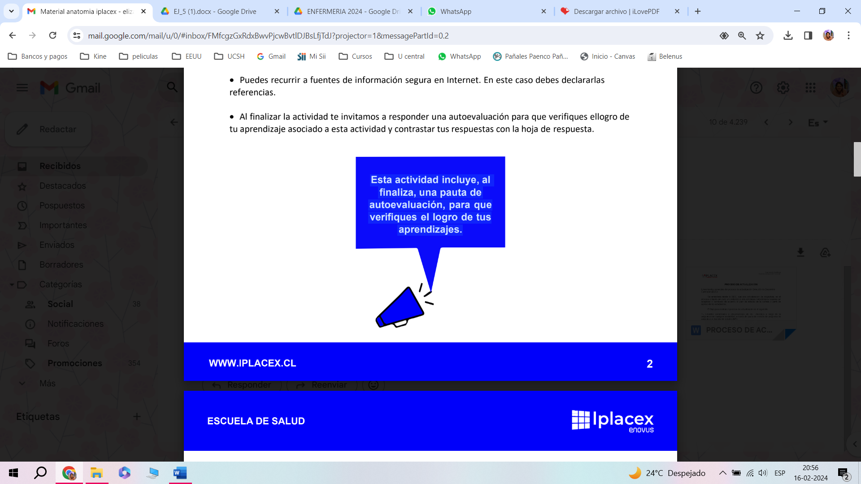

# Actividad 1

**Una los conceptos de la columna de la izquierda, con los de la columna derecha, de manera que correspondan.**

|  |  |  |  |
| --- | --- | --- | --- |
|  | Concepto |  | Descripción |
| 1 | Masetero |  | Comprime y sostiene las vísceras abdominales, flexiona y rota el tronco |
| 2 | Diafragma |  | Extiende, aduce y rota medialmente el húmero |
| 3 | Trapecio |  | Bilateralmente: flexiona la cabeza, eleva el tórax  Unilateral: gira la cara hacia el lado opuesto |
| 4 | Pectoral mayor |  | Extiende y flexiona lateralmente la columna vertebral, fija la 12° costilla durante la inspiración |
| 5 | Oblicuo externo |  | Tracciona el centro tendinoso hacia abajo y hacia adelante durante la inspiración |
| 6 | Esternocleidomastoideo |  | Participa en el proceso de la masticación |
| 7 | Dorsal ancho |  | Flexiona, aduce y rota medialmente el brazo |
| 8 | Cuadrado lumbar |  | Eleva, retrae y rota la escápula, las fibras inferiores descienden la escápula |

# Actividad 2

**Lea el siguiente caso y responda las preguntas asociadas.**

*Daniel es coach de Crossfit, entrena 6 veces por semana en tandas de 2 horas cada vez. Además, dicta clases en distintos lugares de la capital y participa de competencias cada 3 meses.*

*Daniel se realiza masajes deportivos en las diferentes etapas de su competencia. En el último período, el fuerte de los movimientos ha ido enfocado a músculos del dorso del tronco y extremidad inferior.*

*A la evaluación usted pesquisa restricción y dolor a la palpación en* ***músculos que realizan rotación externa de extremidad superior y abducción de la misma con extensión de codos****, de manera bilateral.*

*Además, a la palpación de la zona cervical, presenta* ***dolor intenso al movimiento de rotación de cabeza con inclinación lateral.***

*En cuanto a las extremidades inferiores, se percibe fatiga y dolor por la* ***zona anterior de cadera, particularmente al realizar flexión de cadera****.*

**Preguntas:**

1. **Según la función de la musculatura mencionada, ¿Cuáles son los músculos de extremidad superior que usted debería palpar?**
2. **¿Cuál es la técnica palpatoria que usted debiera utilizar para palpar el músculo esternocleidomastoideo, involucrado en el dolor cervical del paciente?**
3. **Mencione los músculos de la zona anterior de cadera que debería palpar en el paciente. Incluya inserción, origen y forma de palpación.**

# Actividad N 3

**Se presentan distintas imágenes de ciertos músculos. Señale el nombre de los números que se le solicitan.**



1.- _______________________

2.- _______________________

5.- _______________________



2.- _______________________

5.- _______________________



8.- _______________________



1.- _______________________

2.- _______________________

3.- _______________________

4.- _______________________



1.- _______________________

2.- _______________________

# Actividad 4

Lea cada caso clínico e identifica la técnica de palpación más adecuada para cada caso.

Justifica tu elección explicando por qué consideras que esa técnica es la más apropiada.

**Casos Clínicos:**

**Caso 1: Dolor en el Trapecio Superior**

Descripción: El paciente presenta dolor y rigidez en el área superior del trapecio derecho, especialmente al mover el cuello hacia la derecha.

Músculo a Palpar: Trapecio Superior.

**Caso 2: Tensión en los Flexores de la Cadera**

Descripción: El paciente experimenta dolor y tensión en la parte frontal del muslo derecho al levantar la pierna.

Músculo a Palpar: Flexores de la Cadera (psoas mayor, ilíaco, recto femoral).

**Caso 3: Espasmo en el Gastrocnemio**

Descripción: El paciente presenta un fuerte espasmo en la parte posterior de la pierna izquierda después de correr durante un largo período de tiempo.

Músculo a Palpar: Gastrocnemio.

**Caso 4: Tensión en el Músculo Temporal**

Descripción: El paciente experimenta dolor y sensibilidad en la región lateral de la cabeza, especialmente al masticar.

Músculo a Palpar: Músculo Temporal.

# Pauta de Autoevaluación:

## A continuación, te invitamos a responder una pauta de autoevaluación (formativa), para que verifiques lo aprendido en esta actividad y el logro de los objetivos planteados inicialmente. Recuerda, en caso de presentar dudas, debes participar de forma permanente en los foros, donde el docente retroalimentará y dará respuesta a tus inquietudes.

|  |  |  |  |  |
| --- | --- | --- | --- | --- |
| **CRITERIOS DE EVALUACIÓN** | **TOTALMENTE DE ACUERDO**  **(4)** | **DE ACUERDO (3)** | **EN DESACUERDO (2)** | **TOTALMEN TE EN DESACUER DO (0)** |
| Describí los conceptos musculares utilizando el lenguaje técnico correspondiente. |  |  |  |  |
| Sugerí los músculos y técnicas de palpación adecuadas para el caso del paciente presentado. |  |  |  |  |
| Distinguí los músculos de las diferentes partes del cuerpo, de acuerdo a las imágenes presentadas. |  |  |  |  |
| Sugerí las técnicas de palpación adecuadas para ser aplicadas a los casos clínicos presentados. |  |  |  |  |
| **Puntaje obtenido** | **XX Puntos obtenidos** | | | |

